客户需求调研单

医院名称 |  | 省人民医院 |  | 申请日期 | 2021年07月12日
需求系统 |  | 治疗管理系统 |  | 反馈科室 | 传统特色诊疗中心
填单人 |  | 马超 |  | 联系电话 | 18650381781
需求提交人 |  | 马超 |  | 需求单号 | ZLGL-20210712-001
问题或需求描述 | 【需求菜单】：治疗管理系统——治疗登记  【需求描述】：治疗登记页面添加显示诊断，和挂号号关联  【需求背景】：治疗管理系统应用
问题类型 |  | 系统BUG □新增需求 □接口 □流程改造 其它服务
工程建议解决方案
信息科或主管部门确认人签字

附件1：
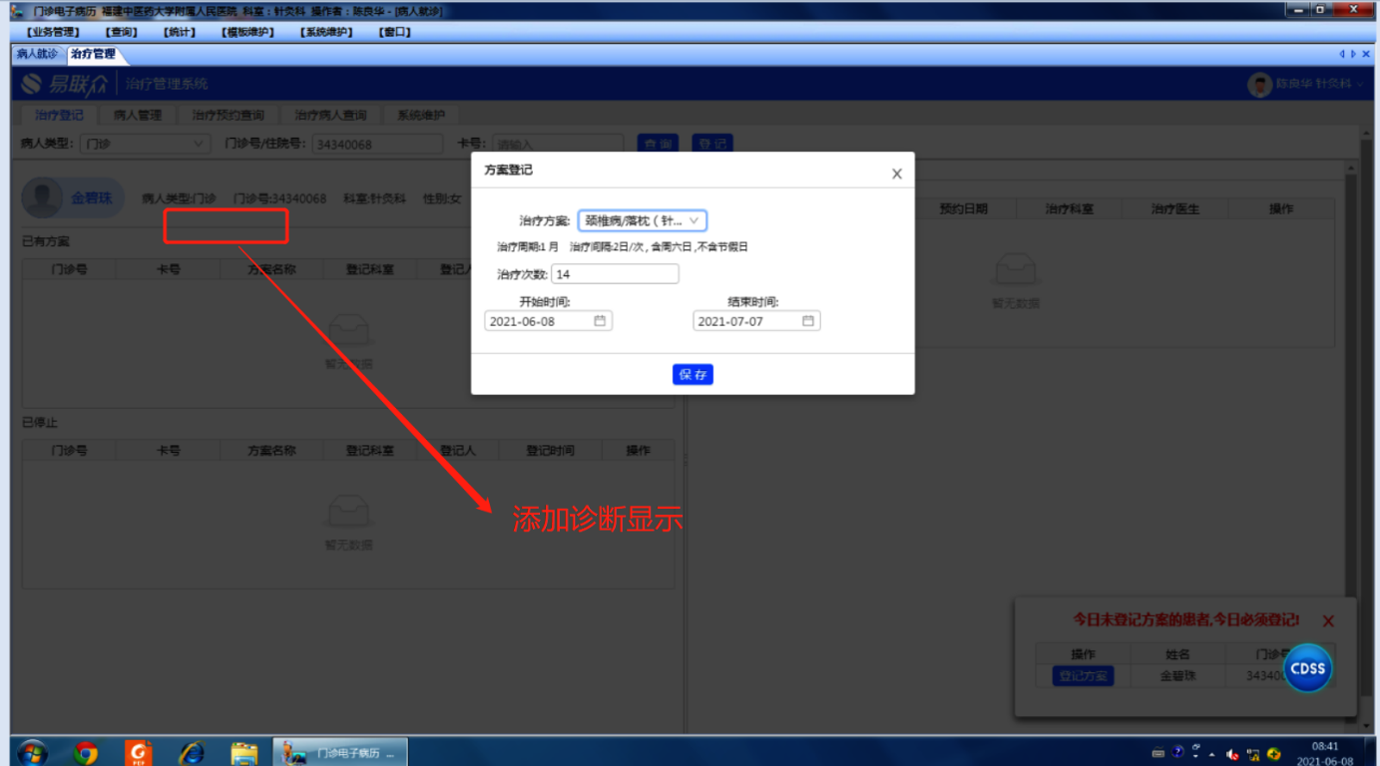
图1

